С ДНЕМ МАТЕРИ!

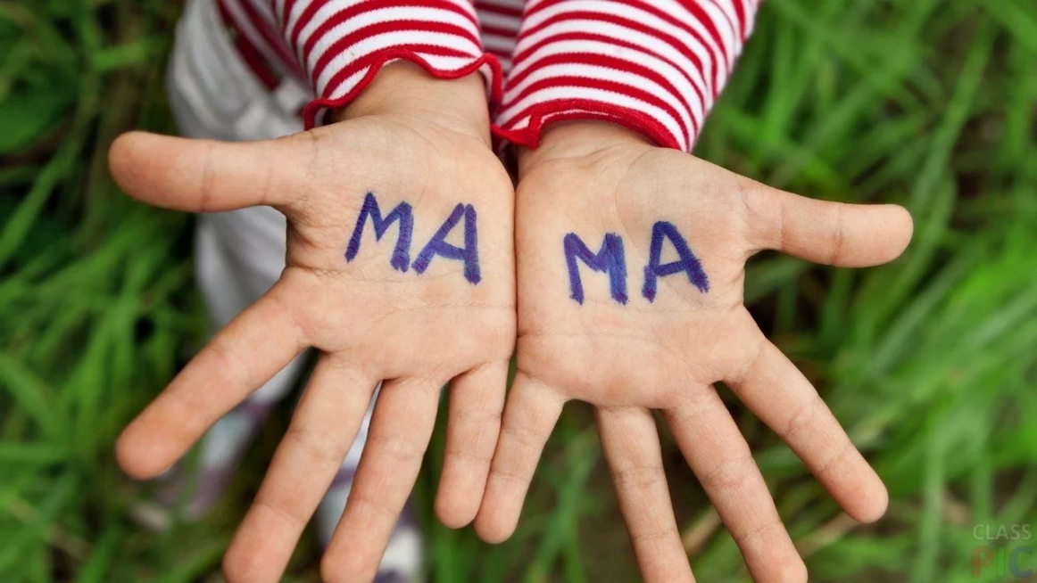

День матери отмечается ежегодно в разных странах мира, включая Россию. Это праздник, посвященный матерям и материнству, призван выразить уважение и благодарность женщинам за их роль в воспитании детей и создании семьи.
В России День матери отмечают в последнее воскресенье ноября.
Этот день служит поводом напомнить о важности роли матерей в обществе и семье, поддержать семейные ценности и напомнить о необходимости заботиться о своем здоровье, особенно во время беременности, а также в период ее планирования.
Одним из важных этапов планирования беременности является вакцинация. Полноценная иммунизация женщин обеспечивает их защиту от инфекционных заболеваний, а в дальнейшем – защиту и плода, и новорожденного.
Существует множество мифов о негативном влиянии вакцинации на здоровье женщины и плода.
Некоторые ошибочно считают, что современные препараты могут стать причиной бесплодия. Например, существует мнение, что компоненты вакцин могут влиять на гормональный баланс или вызывать аутоиммунные реакции, однако научных доказательств этому нет.
Вакцинация никак не сказывается на планировании беременности и не влияет на фертильность женщин. Не установлено связи между потерей беременности и проведением прививок.
Важно! Следует помнить, что вакцинация сама по себе и на этапе планирования беременности может стать причиной ухудшения самочувствия. Пациенты жалуются на небольшое повышение температуры, ломоту в суставах, головную боль, покраснение слизистых оболочек глаз и иные симптомы острых респираторных заболеваний.

Влияет ли вакцинация на репродуктивную функцию?
Вопрос о влиянии вакцинации на фертильность (способность к зачатию) женщин является предметом активного изучения и дискуссий среди медицинских сообществ. Важно отметить, что современные научные исследования показывают отсутствие прямой связи между вакцинацией и проблемами с зачатием или беременностью.
Что говорят исследования?
Исследования, проведенные различными медицинскими организациями, включая Всемирную организацию здравоохранения (ВОЗ), подтверждают безопасность вакцин для репродуктивного здоровья женщин.
Все больше данных свидетельствует о том, что иммунизация матерей хорошо переносится и эффективна у беременных женщин и их младенцев. А высокий уровень антител может передаваться от привитой матери к плоду, снижая риск передачи инфекции ребенку и обеспечивая пассивный иммунитет в раннем возрасте.
Каковы рекомендации врачей?
Врачи рекомендуют женщинам, которые планируют беременность, пройти вакцинацию, особенно против серьезных инфекций, таких как корь, краснуха и грипп. Это связано с тем, что эти заболевания могут представлять больший риск для беременности и будущего ребенка, чем сама вакцинация.
Вакцинация обычно не проводится в первом триместре беременности, но в случае, если эпидемическая обстановка требует, она допустима, при этом введены могут быть все вакцины, кроме живых. Категорически недопустима вакцинация беременных женщин против туберкулеза (БЦЖ), кори, краснухи, паротита, ветряной оспы, брюшного тифа.
Важно учитывать индивидуальные особенности организма каждой женщины. Некоторые исследования показывают, что стрессовые ситуации, включая вакцинацию, могут временно влиять на менструальный цикл и овуляцию, однако эти изменения обычно носят временный характер и не приводят к долгосрочным проблемам с фертильностью.
Для женщин, планирующих беременность, рекомендуется проконсультироваться с врачом перед вакцинацией, особенно если имеются хронические заболевания или аллергии. Врач сможет оценить риски и преимущества вакцинации в каждом конкретном случае.
Таким образом, вакцины являются важным инструментом защиты здоровья населения, включая беременных женщин и будущих матерей.
Берегите себя, мамы и будущие мамы! Будьте здоровы! Поздравляем с Днем матери и напоминаем о важности своевременной иммунопрофилактики будущих мам!

В случае возникновения нештатной ситуации санитарно-эпидемиологического характера для получения консультации и защиты своих прав вы можете обратиться в Единый консультационный центр Роспотребнадзора 8 800 555 49 43
# санпросвет
Информация с использованием материалов: https://cgon.rospotrebnadzor.ru, рисунок взят из открытых источников Интернета

